Учреждение образования

«БЕЛОРУССКИЙ ГОСУДАРСТВЕННЫЙ УНИВЕРСИТЕТ

ИНФОРМАТИКИ И РАДИОЭЛЕКТРОНИКИ»

Кафедра интеллектуальных информационных технологий

**Отчет по лабораторной работе №1**

**по курсу «ПБЗ»**

**на тему: «Математические основы реляционных языков»  
Вариант: 14**

|  |  |
| --- | --- |
| Выполнил студент группы 721702: | Каленик П.Р. |
| Проверил: | Синельников П.М. |

**МИНСК**

**2019**

Содержание:

1. Результат выполнения задания 1
2. Формулировка запросов (стр 3)
3. Тексты операций (стр 4-7)
4. Результат выполнения каждой операции (стр 8-11)
5. Результат выполнения задания 2
6. Номер варианта, номера задач и формулировка запросов (стр 12)
7. Тексты операций (стр 13-14)
8. Результат выполнения каждой операции (стр 15-16)

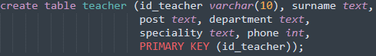  
  
  
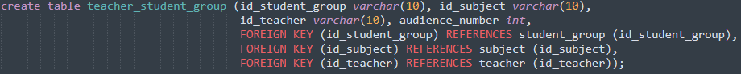  
------------------------------------------------------------------------------------------------------------------------------  
  
  


Результаты выполнения Задания 1:

a) Формулировка запросов:

1. Получить полную информацию обо всех преподавателях.
2. Получить полную информацию обо всех студенческих группах на специальности ЭВМ.
3. Получить личный номер преподавателя и номера аудиторий, в которых они преподают предмет с кодовым номером 18П.
4. Получить номера предметов и названия предметов, которые ведет преподаватель Костин.
5. Получить номер группы, в которой ведутся предметы преподавателем Фроловым.
6. Получить информацию о предметах, которые ведутся на специальности АСОИ.
7. Получить информацию о преподавателях, которые ведут предметы на специальности АСОИ.
8. Получить фамилии преподавателей, которые ведут предметы в 210 аудитории.
9. Получить названия предметов и названия групп, которые ведут занятия в аудиториях с 100 по 200.
10. Получить пары номеров групп с одной специальности.
11. Получить общее количество студентов, обучающихся на специальности ЭВМ.
12. Получить номера преподавателей, обучающих студентов по специальности ЭВМ.
13. Получить номера предметов, изучаемых всеми студенческими группами.
14. Получить фамилии преподавателей, преподающих те же предметы, что и преподаватель преподающий предмет с номером 14П.
15. Получить информацию о предметах, которые не ведет преподаватель с личным номером 221П.
16. Получить информацию о предметах, которые не изучаются в группе М-6.
17. Получить информацию о доцентах, преподающих в группах 3Г и 8Г.
18. Получить номера предметов, номера преподавателей, номера групп, в которых ведут занятия преподаватели с кафедры ЭВМ, имеющих специальность АСОИ.
19. Получить номера групп с такой же специальностью, что и специальность преподавателей.
20. Получить номера преподавателей с кафедры ЭВМ, преподающих предметы по специальности, совпадающей со специальностью студенческой группы.
21. Получить специальности студенческой группы, на которых работают преподаватели кафедры АСУ.
22. Получить номера предметов, изучаемых группой АС-8.
23. Получить номера студенческих групп, которые изучают те же предметы, что и студенческая группа АС-8.
24. Получить номера студенческих групп, которые не изучают предметы, преподаваемых в студенческой группе АС-8.
25. Получить номера студенческих групп, которые не изучают предметы, преподаваемых преподавателем 430Л.
26. Получить номера преподавателей, работающих с группой Э-15, но не преподающих предмет 12П.

b) Тексты операций:

1. 
2. 
3. 
4. 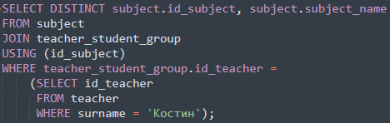
5. 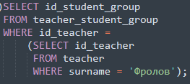
6. 
7. 
8. 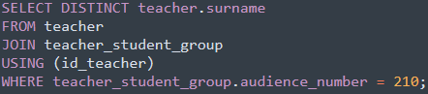
9. 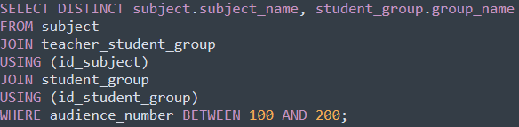
10. 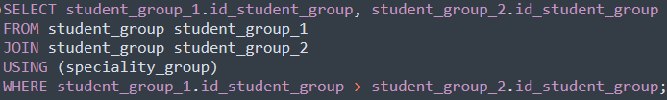
11. 
12. 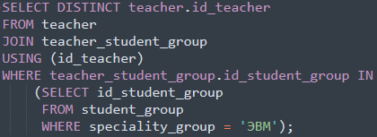
13. 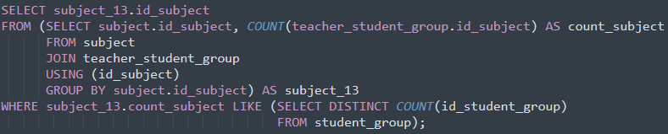
14. 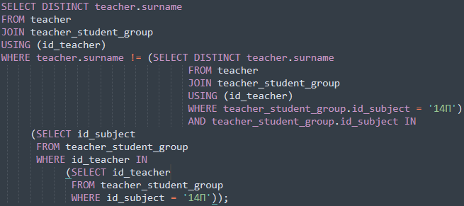
15. 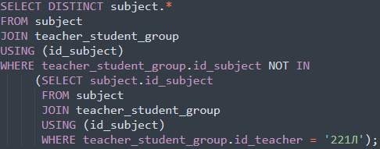
16. 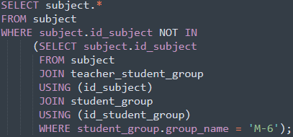
17. 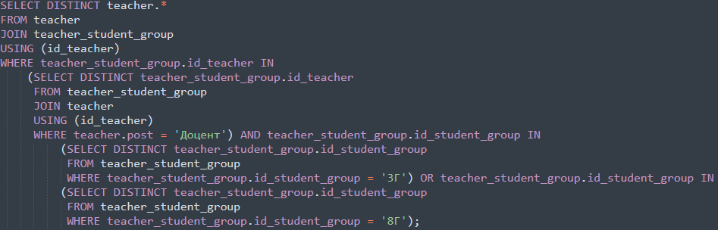
18. 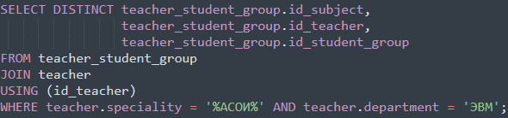
19. 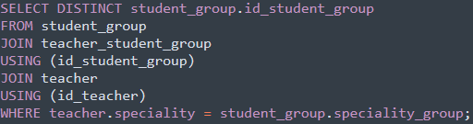
20. 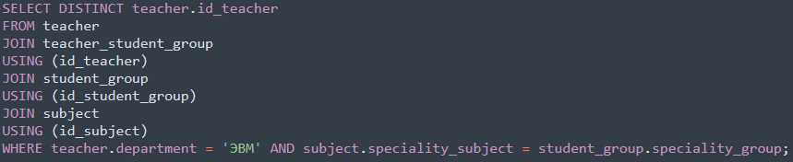
21. 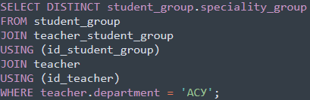
22. 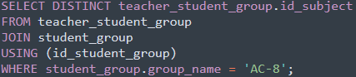
23. 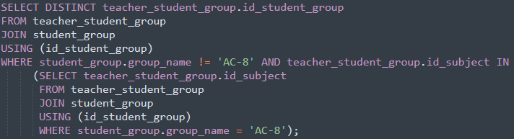
24. 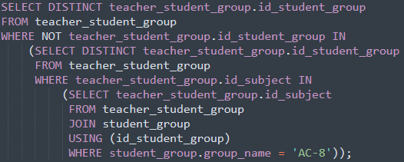
25. 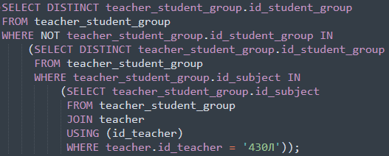
26. 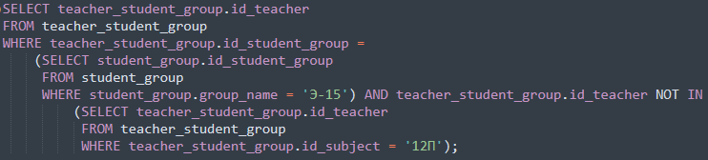

c) Результат выполнения каждой операции:

1. 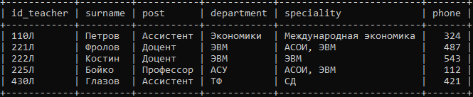
2. 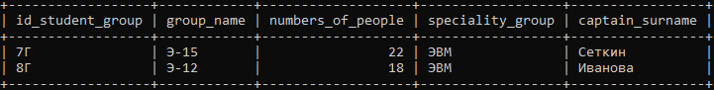
3. 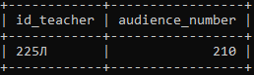
4. 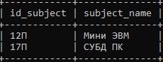
5. 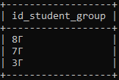
6. 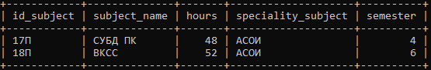
7. 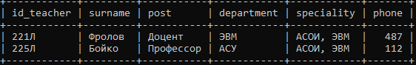
8. 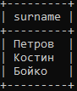
9. 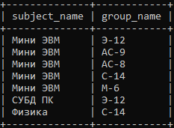
10. 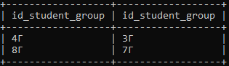
11. 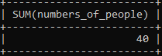
12. 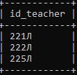
13. 
14. 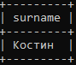
15. 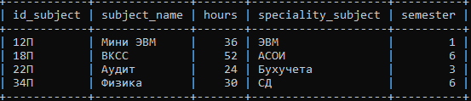
16. 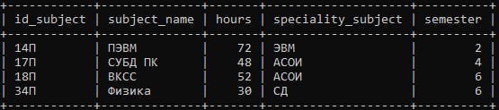
17. 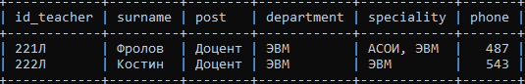
18. 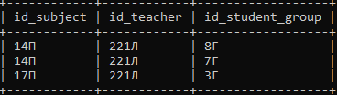
19. 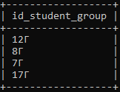
20. 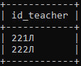
21. 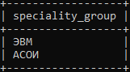
22. 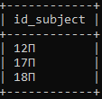
23. 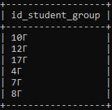
24. 
25. 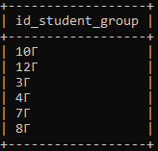
26. 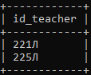

Результаты выполнения Задания 2.

1. Номер варианта: 14;

Номера задач Формулировка запроса

|  |  |
| --- | --- |
| 19 | Получить имена проектов, обеспечиваемых поставщиком П1. |
| 24 | Получить номера поставщиков со статусом, меньшим чем у поставщика П1. |
| 32 | Получить номера проектов, обеспечиваемых по крайней мере всеми деталями поставщика П1. |
| 1 | Получить полную информацию обо всех проектах. |
| 8 | Получить все такие тройки "номера поставщиков-номера деталей-номера проектов", для которых никакие из двух выводимых поставщиков, деталей и проектов не размещены в одном городе. |
| 14 | Получить все такие пары номеров деталей, которые обе поставляются одновременно одним поставщиком. |
| 18 | Получить номера деталей, поставляемых для некоторого проекта со средним количеством больше 320. |
| 30 | Получить номера деталей, поставляемых для лондонских проектов. |
| 28 | Получить номера проектов, для которых не поставляются красные детали поставщиками из Лондона. |
| 20 | Получить цвета деталей, поставляемых поставщиком П1. |

1. Тексты операций:   
    19. 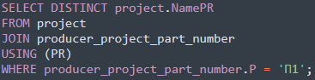

24.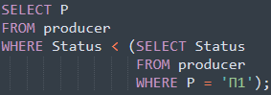

32. 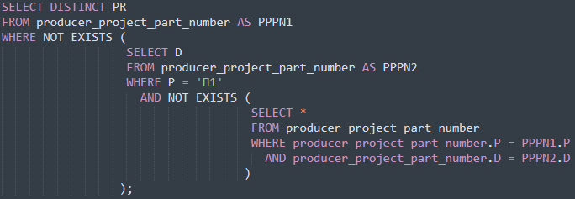

1.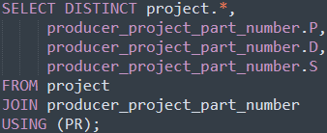

8.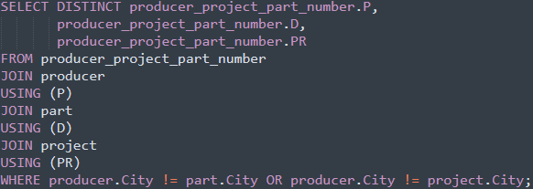

14. 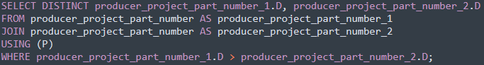

18. 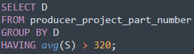

30. 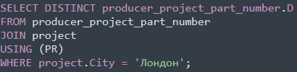

28. 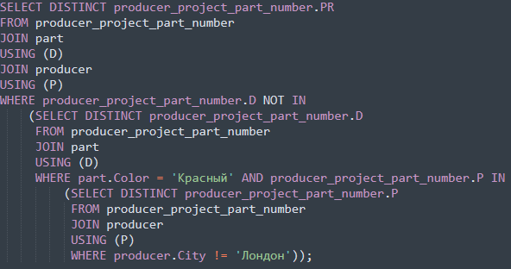

20. 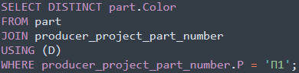

1. Результат выполнения каждой операции

19. 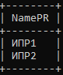

24. 

32. 

1. 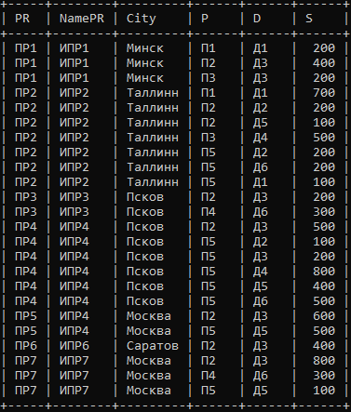

8. 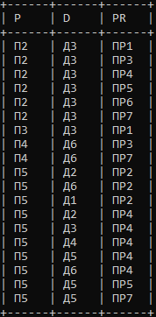

14. 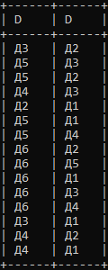

18. 

30. 

28.   
 20. 